Университет ИТМО
Факультет программной инженерии и компьютерной техники

Проектная работа
«BioEmotion: платформа анализа эмоций по физиологическим данным»
по дисциплине “Нейротехнологии и аффективные вычисления”

Выполнили:
Студенты группы P3332
Антипин Г. В.
Долинный М. В.
Гаврилин О. С.

Преподаватель:
Русак А.В.

Санкт-Петербург, 2026 г.

Актуальность исследования
Стресс является значимой социальной и медицинской проблемой, так как влияет на здоровье, работоспособность и качество жизни человека. По данным ВОЗ, около 15% взрослых трудоспособного возраста имеют психические расстройства, а депрессия и тревожность ежегодно приводят к потере около 12 млрд рабочих дней и экономическим потерям порядка 1 трлн долларов США.

Дополнительно актуальность подтверждается данными Gallup: в 2025 году 40% работников в мире испытывали сильный стресс в течение предыдущего дня. При этом показатель остается выше уровня 2009 года, когда он составлял 31%.

В связи с этим актуальна разработка систем, которые позволяют не только фиксировать состояние человека постфактум, но и проводить непрерывный мониторинг стресса в реальном времени. Для этого подходят носимые и IoT-устройства, собирающие физиологические данные: пульс, вариабельность сердечного ритма, температуру и другие параметры.

Научные исследования подтверждают применимость такого подхода. В работе Dalmeida и Masala признаки HRV показали эффективность для определения стресса: лучшая модель достигла Recall 80%. В исследовании Lee et al. точность классификации составила 86,5% для short-term HRV и 90,5% для ultra-short-term HRV, что особенно важно для real-time систем.

Таким образом, разработка системы анализа стресса по физиологическим данным является актуальной, так как объединяет практическую потребность в раннем выявлении перегрузки и научно подтвержденную возможность классификации состояния человека по биосигналам.
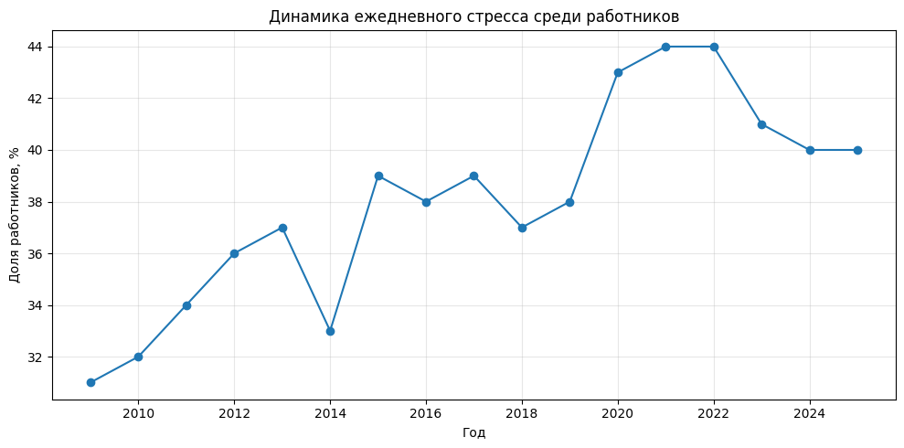

Цель и задачи проекта
Цель
- Разработка технологической базы системы носимого устройства для определения уровня стресса по физиологическим данным в реальном времени с использованием методов машинного обучения.
Задачи
- Провести анализ предметной области аффективных вычислений
- Разработать модуль сбора физических данных на базе Arduino
- Реализовать передачу данных через MQTT-брокер
- Разработать backend для разработки и агрегации данных
- Реализовать модели машинного обучения (Random forest, Gradient Boosting, Rocket)
- Обеспечить обработку данных в реальном времени
- Разработать систему визуализации результатов

Анализ предметной области

1) Сенсоры и сигналы
- ЧСС (HRV), артериальное давление, температура тела.

2) Метрики HRV и временные окна
- HRV извлекают из сердечного сигнала (интервалы R–R) и рассматривают во временной, частотной и нелинейной областях. (исследование)
- HRV–метрики (AVNN, SDNN, RMSSD и др.) – показали высокую эффективность: в одном исследовании Recall≈0.80

3) Модели и методы классификации
- Модели SVM/MLP/CNN достигали ~80–95% при проведении исследований (исследование)
Использование изображений из временных рядов (GASF/GADF/MTF) с CNN дало ≈90.96% точности (исследование)

4) Аугментация и объяснимость
- Аугментация временных рядов (пример: синтетические сигналы) улучшает результаты (классификация улучшена с 77.5% до 86.9% при применении аугментации)
- Методы объяснимости (LIME) позволяют интерпретировать вклад признаков: LIME – новая техника объяснения прогнозов любого классификатора (источник)
5) Текущие тенденции
- Современные исследования рассматривают определение стресса как последовательный процесс обработки данных: от получения биосигналов до их анализа и классификации
- Проекты 2024–2025 гг. фокусируются на мульти-модальном обучении и self-supervised методах, а также охарактеризовали HRV+AI как “обещающий подход”

Физиологический подход

Физиологический подход — это оценка эмоционального или стрессового состояния по изменениям в работе автономной нервной системы и связанных биомаркерах: сердечный ритм, вариабельность ритма, кожная проводимость, температура, дыхание, ЭЭГ и другие сигналы.
(A Review of Biophysiological and Biochemical Indicators of Stress for Connected and Preventive Healthcare)

Плюсы подхода
- Для задач stress/affect computing именно этот класс сигналов считается базовым для непрерывного мониторинга с носимых устройств. (sciencedirect.com)
- Мы получаем возможность работать с непрерывным, а не дискретным потоком обрабатываемых данных

Минусы подхода
- Артефакты при движении
- Плохой контакт пальца и датчика
- Современные обзоры прямо указывают, что многим stress-моделям не хватает generalization, а реальные датасеты часто короткие и собраны в узких сценариях.(sciencedirect.com)

“Носимые устройства обещают сбор данных в реальном времени и непрерывно.”
Shruti Gedam и соавт., 2021

“HRV считается надежным средством косвенно наблюдать ВНС.”
Rossana Castaldo и соавт., 2015

Поведенческий подход

Поведенческий подход оценивает состояние человека не по внутренним биосигналам, а по внешним проявлениям: лицу, голосу и тексту. В аффективных вычислениях это один из главных классов методов, особенно когда система не должна использовать контактные датчики.
(sciencedirect.com: A review of affective computing: From unimodal analysis to multimodal fusion)

Минусы подхода
- Зависимость исследуемых параметров от технического оборудования. Лицо – от света, голос – от шума, микрофона.
(A comprehensive survey on deep facial expression recognition: challenges, applications, and future guidelines)

Плюсы подхода
- Бесконтактность. Камера, микрофон и текст уже есть почти в любой вычислительной среде, а значит, этот подход масштабируется без нового wearable-железа.
- Особенно хорош там, где важны коммуникативные признаки, а не только физиологическое возбуждение (A review of affective computing: From unimodal analysis to multimodal fusion)

“Речь — самый естественный способ выражать себя.” (Speech emotion recognition: Emotional models, databases, features, preprocessing methods, supporting modalities, and classifiers)

Комбинированный подход

Комбинированный подход объединяет несколько модальностей — либо разные физиологические каналы, либо физиологию плюс поведение — и затем выполняет fusion на уровне признаков, решений или общего вероятностного вывода. (sciencedirect.com)

Плюсы подхода:
- Взаимодоплняемость каналов
- Для stress/affect-задач это особенно ценно: физиология отражает внутреннее возбуждение, голос и лицо — внешнее проявление, текст — семантическую сторону состояния. (sciencedirect.com)

Минусы подхода:
- Дороговизна
Нужны единые таймстемпы, синхронизация окон, обработка пропусков модальностей, больше вычислений, больше сценариев отказа и намного более требовательные датасеты.
- Самый большой приватностный риск
Объединяются и биосигналы, и потенциально идентифицирующие поведенческие данные. (sciencedirect.com)

Сравнительная оценка подходов к анализу эмоционального состояния

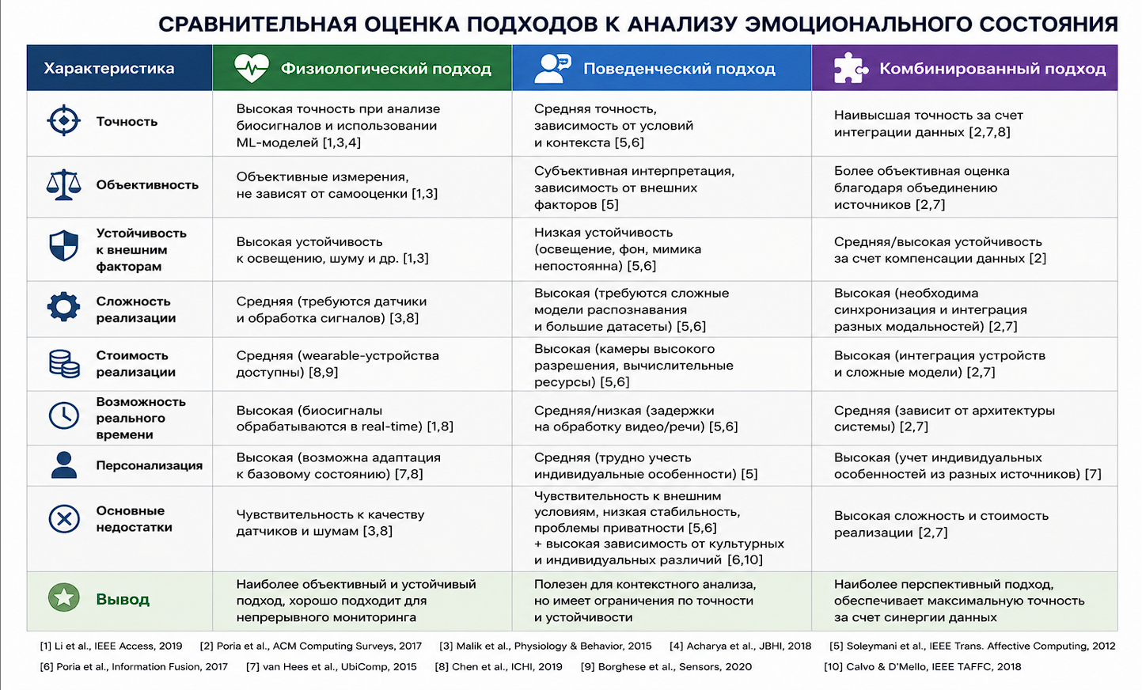

Обзор статей
1) Dalmeida, K.M., Masala, G.L. “HRV Features as Viable Physiological Markers for Stress Detection Using Wearable Devices.” Sensors 21, no. 8 (2021): 2873.: https://www.mdpi.com/1424-8220/21/8/2873
- Авторы статьи показывают, что признаки HRV действительно работоспособны как маркеры стресса на данных с носимых устройств; в их лучшей модели recall достигает 80%.

2) Lee, S., et al. “Mental Stress Assessment Using Ultra Short Term HRV Analysis Based on Non-Linear Method.” Biosensors 12, no. 7 (2022): 465.: https://www.mdpi.com/2079-6374/12/7/465
- Работа специально анализирует ultra-short HRV и показывает, что нелинейные признаки могут быть полезны для детекции ментального стресса даже на очень коротких интервалах. Это особенно важно для real-time систем, где окна в 5 минут могут быть слишком длинными с точки зрения UX и latency.

3) Um, T.T., Pfister, F.M.J., Pichler, D., et al. “Data Augmentation of Wearable Sensor Data for Parkinson’s Disease Monitoring using Convolutional Neural Networks.” ICMI 2017 / arXiv (2017). https://arxiv.org/abs/1706.00527
- Работа показывает, что augmentation для wearable time-series действительно может заметно улучшать качество классификации при малых данных

4) Ribeiro, M.T., Singh, S., Guestrin, C. “Why Should I Trust You? Explaining the Predictions of Any Classifier.” KDD 2016.
https://dl.acm.org/doi/10.1145/2939672.2939778
- Классическая работа по LIME, локальным интерпретируемым объяснениям для произвольного классификатора. Для biosignal-проектов особенно полезна сама логика: объяснять предсказание нужно на уровне конкретного окна/конкретной сессии, а не только “в среднем по датасету”.

5) Ahmad, Z., Khan, N. “A Survey on Physiological Signal-Based Emotion Recognition.” Bioengineering 9, no. 11 (2022): 688. https://www.mdpi.com/2306-5354/9/11/688
- Обзор подчеркивает, что физиологические сигналы ценны тем, что менее подвержены произвольному контролю со стороны испытуемого, чем, например, мимика или речь.

6) Iwana, B.K., Uchida, S. “An empirical survey of data augmentation for time series classification with neural networks.” PLOS ONE 16, no. 7 (2021): e0254841. https://doi.org/10.1371/journal.pone.0254841
- Статья дает методологическое оправдание для выбора augmentation-техник на потоковых физиоданных.

7) A Survey of Affective Computing: From Unimodal Analysis to Multimodal Fusion https://www.sciencedirect.com/science/article/abs/pii/S1566253517300738?via%3Dihub
- Статья представляет обзор методов аффективных вычислений, включая анализ физиологических и поведенческих данных. Рассматриваются подходы к распознаванию эмоций с использованием различных источников информации.

8) Heart Rate Variability for
Stress Detection https://www.sciencedirect.com/science/article/abs/pii/S0031938415000827?via%3Dihub
- В статье рассматривается использование вариабельности сердечного
- ритма (HRV) для определения уровня стресса.

9) Deep Learning for Emotion Recognition from Physiological Signals
https://www.sciencedirect.com/science/article/abs/pii/S003132031930398X?via%3Dihub
- Статья рассматривает применение нейронных сетей для распознавания эмоций по физиологическим данным.

Выбор технологий
Сбор данных
- Пульс (PPG/MAX30102)
- Температура (DS18B20)
- Давление (FSR402)
Передача данных
- MQTT – протокол
Обработка данных
- Python (ML - сервис)
Анализ
- Real-time обработка
- Классификация состояний

Сравнение используемых моделей
Random Forest
- Модель устойчива к шуму и выбросам
- Оптимальна для малой выборки
- Не требует сложной настройки
“Достигает точности до 99% при использовании HRV-признаков” (источник)
“Обеспечивает F1-score > 0.80 и AUC > 0.90 при детекции стресса”
(источник)
Gradient Boosting
- Высокая точность за счет ансамблевого обучения
- Учитывает сложные нелинейные зависимости
- Эффективен в работе с признаками HRV
“Показывает конкурентные результаты среди ML-моделей при классификации стресса” (источник)
ROCKET
- Специально разработан для временных рядов
- Высокая скорость обучения
- Эффективен без сложного feature engineering
“Методы обработки временных рядов значительно повышают качество классификации физиологических сигналов” (источник)

Процесс создания

Обоснование выбора датчиков
Для системы были выбраны датчики, которые позволяют собирать физиологические данные, связанные с реакцией организма на стресс: пульс, температуру и силу контакта с сенсорной областью.
MAX30102 — датчик пульса
MAX30102 выбран как основной датчик, так как он позволяет получать данные о пульсе и сердечном ритме.
Пульс и вариабельность сердечного ритма являются важными физиологическими признаками стресса, поскольку при эмоциональной или физической нагрузке изменяется работа автономной нервной системы.
Причины выбора:
- измеряет физиологически значимый показатель;
- подходит для анализа стресса;
- компактный и недорогой;
- используется в носимых устройствах;
- легко подключается к микроконтроллеру.
DS18B20 — датчик температуры
DS18B20 выбран как дополнительный датчик для измерения температуры.
Температура может изменяться при стрессовой реакции из-за изменений кровообращения и терморегуляции. Этот показатель дополняет данные о пульсе и расширяет анализ состояния пользователя.
Причины выбора:
- дает дополнительный физиологический параметр;
- повышает полноту анализа;
- имеет цифровой выход;
- прост в подключении;
- доступен и стабилен в работе.
FSR402 — датчик силы контакта
FSR402 используется для оценки силы нажатия на сенсорную область.
Он не измеряет артериальное давление. Его задача — контролировать качество контакта пользователя с датчиком. Это важно, потому что слабое или слишком сильное прижатие может искажать PPG-сигнал и ухудшать качество классификации.
Причины выбора:
- контролирует качество контакта;
- помогает выявлять артефакты измерения;
- повышает надежность данных;
- прост в использовании;
- подходит для real-time системы.
Вывод
Выбранные датчики дополняют друг друга: MAX30102 дает основной физиологический сигнал, DS18B20 добавляет температурный контекст, а FSR402 помогает контролировать качество измерений. Такой набор позволяет получать более надежные данные для последующей классификации уровня стресса.

Программная реализация модуля сбора данных
В рамках проекта был реализован программный модуль для микроконтроллера, отвечающий за сбор физиологических данных с датчиков и их передачу в систему обработки. Код работает с датчиками пульса MAX30102, температуры DS18B20 и силы контакта FSR402, после чего формирует единый пакет данных и отправляет его по MQTT.
Основная логика программы включает:
- инициализацию датчиков и проверку их доступности;
- получение PPG-сигнала с MAX30102;
- определение наличия пальца на датчике;
- расчет текущего пульса и среднего BPM;
- сохранение RR-интервалов между ударами сердца;
- считывание температуры с DS18B20;
- считывание силы нажатия с FSR402;
- формирование JSON-сообщения с текущими показателями;
- отправку данных на MQTT-брокер в общий топик sensor/health/data.
Дополнительно в коде реализована обработка нестабильных ситуаций: потеря пальца, отсутствие MAX30102, повторное подключение датчика, переподключение к Wi-Fi и MQTT. Это позволяет системе продолжать работу даже при временных сбоях подключения или некорректном контакте с датчиком.
Итоговый пакет данных содержит состояние устройства, наличие пальца, значение IR-сигнала, текущий и средний пульс, температуру, значение FSR402 и массив RR-интервалов. Таким образом, Arduino-модуль выполняет роль первичного уровня системы: он собирает физиологические данные, предварительно обрабатывает их и передает в backend/ML-сервис для дальнейшего анализа уровня стресса.

